设计需求：
1.设计一款普通款酒瓶贴，定价在单瓶60-70元左右，属于中低端酒。（设计上：5年文景盛世定价是498元/瓶，10年开元盛世定价798元/瓶）。
2.设计正面和背面，一共2张瓶贴（酒瓶贴纸正面1张，背面1张，正面尺寸是长度7.8cm高度12cm，背面尺寸长度7.8cm高度9.5cm），并且符合5年文景盛世和10年开元盛世的设计风格，做设计延展。5年文景盛世和10年开元盛世的瓶贴设计如图：
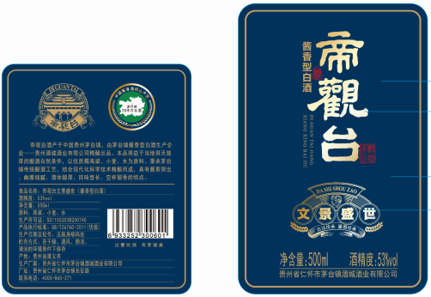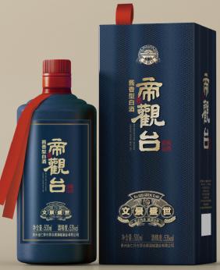
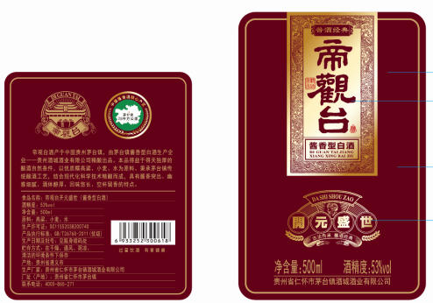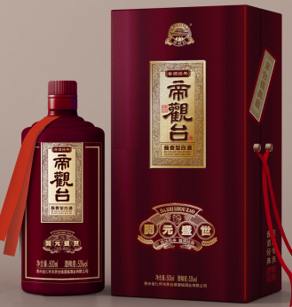

重要必看，重要必看！！！
选用的瓶子：
1.瓶子用茅型瓶，颜色采用白色瓶子，搭配红色磨砂胶帽和红色丝带，如下图所示。
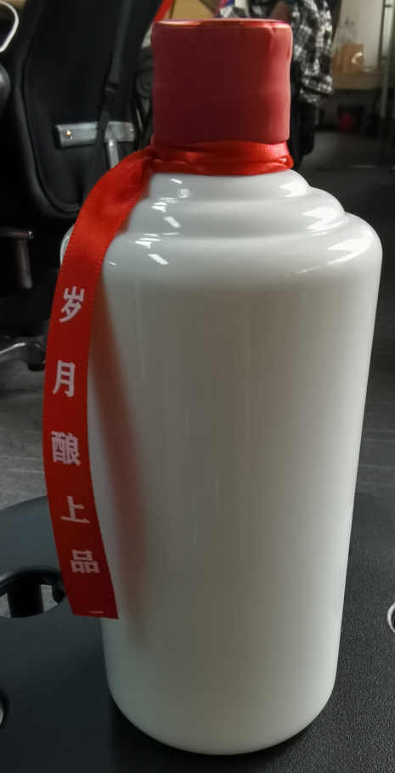
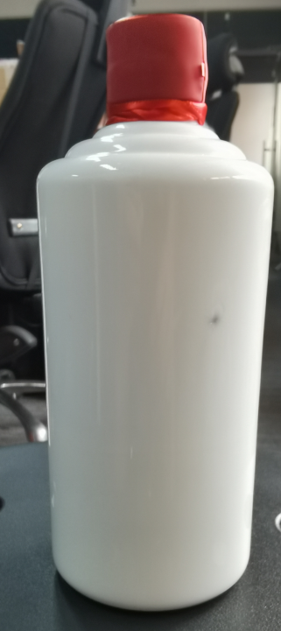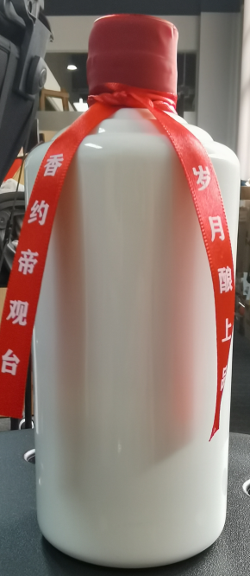
还有文件2，必看必看必看！！！！！！！！

